Министерство образования Российской Федерации
Южно-Уральский государственный университет
Филиал г. Миасс
Кафедра «Автоматика».

Электроника
курс лекций
(часть I)
Полупроводниковые
приборы

г. Миасс
2005 г.
Курс лекций рекомендован для студентов третьего курса, специальности 210100 «Управление и информатика в технических системах» очной и очно-заочной (вечерней) формы обучения, по курсу «Электроника».
- Основы полупроводниковой техники.
- Полупроводниковые диоды.
- Транзисторы.
- Тиристоры.
- Фоточувствительные приборы.
- Усилители.

Основы полупроводниковой техники.
Полупроводники – материал, занимающий промежуточное место по удельной электропроводимости между проводниками и диэлектриками, в котором под действием внешних факторов:
- Электромагнитного поля;
- Видимого или теплового излучения (температуры и др.);
Возникает движение свободных пар носителей (электрон-дырка) или электрический ток.
Процесс появления пары электрон-дырка называется генерацией, при этом происходит поглощение энергии.
Процесс объединения электрона и дырки – рекомбинация, при этом происходит выделения квантоэнергии.
Чистые полупроводники (беспримесные, собственные) – четырехвалентные элементы: германий, кремний или арсенид. Собственная полупроводимость используется редко.
Чистый полупроводник – i.
Примесная проводимость.
- Если к 4-х валентному проводнику добавить 5-ти валентные примеси образуется преобладание эл. проводимости.
Процесс добавления примесей называется – легирование.
5-ти валентные примеси - доноры: мышьяк, сурьма.
Полупроводники с преобладанием эл. проводимости называются полупроводниками n-типа.
Основные носители – электроны
Не основные носители – дырки ⊕
Донорные примеси образуют локальный энергетический донорный уровень вблизи зоны проводимости, что увеличивает проводимость полупроводника в десятки, сотни тысяч раз.
- При добавлении к 4-х валентным полупроводникам 3-х валентных примесей получается полупроводник с преобладанием дырочной проводимости p-положительной, позитивной.
Основные носители – дырки.
Не основные носители – электроны.
Примеси 3-х валентные – акцепторы: галий, аллюминий.
Акцепторные примеси образуют локальный энергетический акцепторный уровень вблизи валентной зоны, что уменьшает ширину запретной зоны.
а) проводники
б) полупровдники
в) диэлектрики
Зона проводимости

Зона проводимости
---------------------
Запрещенная зона
Запрещенная зона

-------------------
Валентная зона
Валентная зона
S(w)=$\frac{1}{\text{exp}⋅\left(\frac{W−\text{Wf}}{\text{kT}}\right)+1}$

w- энергия носителя
w_{F} – уровень Ферми-энергитеческое состояние носителя (электрон/дырка), вероятность нахождения в котором равна ½.
В беспримесных – это середина запрещенной зоны.
В примесных – это середина локальной зоны.
k- постоянная Больцмана.
Т- температура.
В полупроводниковой технике используется pn - переход, образованный между полупроводниками p и n типа, при этом для энергетического равновесия в области pn – перехода происходит «искривление» энергетических зон, т.о. чтобы выровнялись уровни Ферми.
W_{F}=W_{Fp}= W_{Fn}

Полупроводниковый pn-переход и его основные свойства.

pn-переход – область между структурами p и n, объединенная основными носителями разрядов и изменяющая свои свойства при изменении полярности внешнего напряжениями.
Способы получения.
- Сплавление (высокая температура, высокий ток)
- Диффузия – проникновение молекул одного вещества в молекулы другого (сжатие, давление)
- Эпитаксия – наращивание, напыление одного материала на другой.
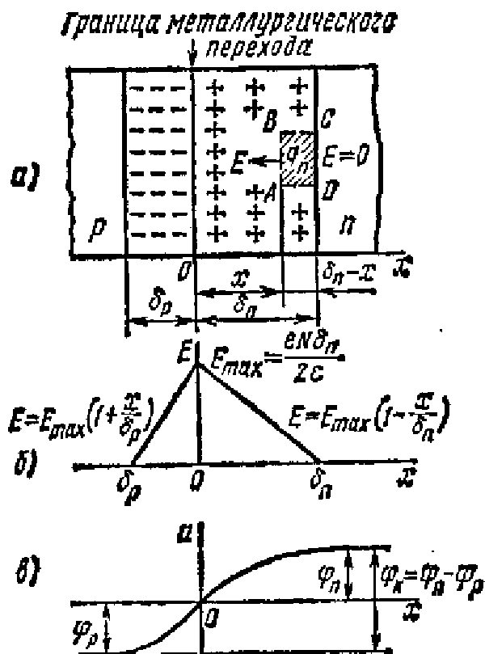

Основные свойства pn-перехода.

- Толщина pn перехода δ («дельта») – зависит от концентрации примесей
δ=δ_{p}+δ_{n}
от внешнего приложенного напряжения.
- Площадь pn перехода S = const
Различают:
Плоские переходы
Точечные переходы
Площадь pn перехода влияет на емкость pn перхода.
- Сопротивление pn перхода R.
Зависит от толщины, концентрации примесей и от внешнего приложенного напряжения.
- Емкость pn перхода С=С_{бар}+С_{диф}
Складывается из 2-х составляющих:
Барьерная емкость
Диффузионная емкость
С_{бар} образована в следствие накопления зарядов в приграничной области перехода (как обкладки конденсатора) внутри разряженная область образует диэлектрическую проницаемость.
Барьерная емкость pn перхода зависит:
От площади перехода, от концентрации примесей, от внешнего приложенного напряжения.
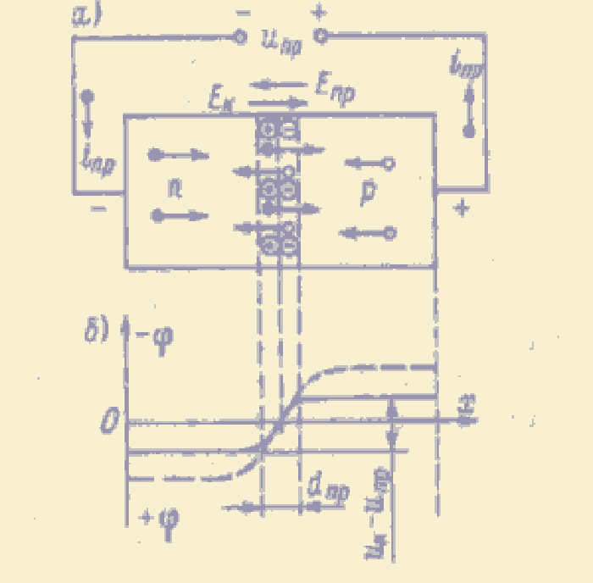Прямое включение pn перехода.

Движение основных носителей под действием внешнего поля называется диффузионным током (I_{диф}) (прямой ток).
Движение неосновных носителей в следствие изменения температуры внутреннего поля образует ток дрейфа (I_{др}) (тепловой ток).
I=I_{диф}-I₀
U_{пр}: δ↓, R↓, S=const, C↑
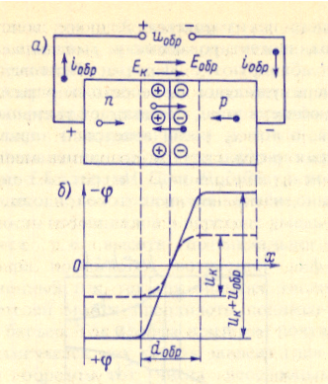Обратное включение pn перехода.
U_{обр}: δ↑, R↑, S=const, C↓
Ток диффузионный стремится к 0.
I=I₀ – тепловой или начальный ток через pn перход.

ВАХ pn перхода
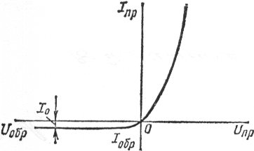

Виды пробоев:
- Тепловой пробой возникает в следствие превышения предельно допустимых значений обратных токов и напряжений.
Р= U_{обр}* I_{обр}
Возрастает мощность рассеивания→нагрев→рост теплового тока→рост мощности
Разрушение кристаллической решетки происходит из-за теплового пробоя – явление необратимое.
- Электрические пробои
- лавинный пробой – резкое увеличение тока при практически неизменном напряжении. Происходит в широких pn переходах (с высокой или низкой концентрацией примесей), когда при определенном внешнем обратном напряжении происходит лавинное размножение носителей в следствие ударной ионизации – явление обратимое.
- Туннельный пробой – происходит в узких pn переходах с высокой концентрацией примеси –увеличение тока в следствие прохождения носителей, не преодолевая потенциальный барьер из валентной зоны одной структуры в зону проводимости другой, при этом валентная зона и зона проводимости находится на одном энергитическом уровне – явление обратимое, происходит как при прямом так и при обратном включении перехода.

Полупроводниковые диоды.
- полупроводниковый прибор с одним pn переходом и двумя выводами.
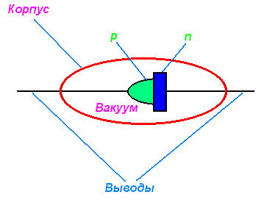
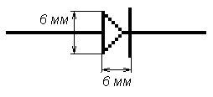
Условное обозначение диода.
Классификация
- По конструктивно-технологическому признаку:
  - По технологии
- сплавные
- диффузионные
- эпитаксиальные
  - По материалу
- германий
- кремний
  - По типу и материалу корпуса (металл, керамика, стекло, без корпуса)
- По мощности.
- малая мощность (0,01-0,1 А)
- средняя (до 1 А)
- большая (больше 1 А)
- По функциональному назначению
- выпрямительные диоды
- туннельные диоды
- стабилитроны
- излучающие диоды
- варикапы
Разнообразие диодов определяется различным сочетанием структур p и n.
pin – i чистый полупроводник
p+pn – полупроводник с большой концентрацией примеси
pM – переход Шотки (полупроводник металл).
Полная и упрощенные схемы замещения диода.
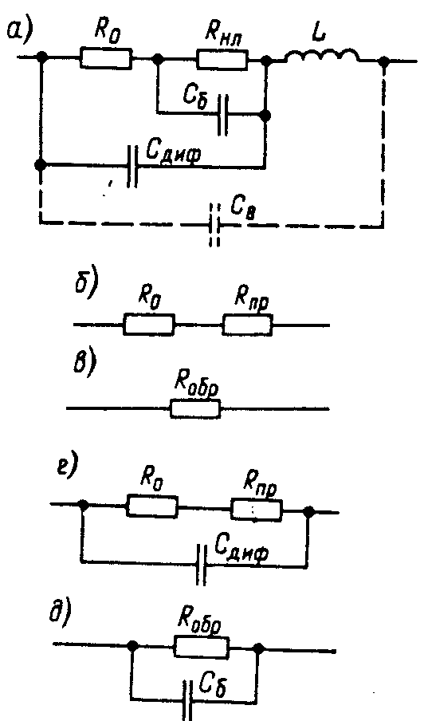
С_{вх}, С_{вых} – входная и выходная емкость диода.
С_{к} – межконтактная емкость
L_{к} – индуктивность выводов
R_{б} – распределенное сопротивление базы
R_{д} – сопротивление диода
S – величина, обратная R_{д}, крутизна ВАХ
С_{д} – емкость диода, состоит из барьерной и дифференциальной
Выпрямительные диоды.
Полупроводниковые приборы, предназначенные для преобразования переменного тока в пульсирующий или постоянный.
Особых требований к емкости перехода и быстродействию не предъявляются.
С_{бар} велико (десятки пФ) из-за большой площади перехода.
Для выпрямления напряжений сотни вольт, единицы кВ используются мощные диоды и выпрямительные столбы.
Для уменьшения массы применяются диодные сборки (2-4 диода в одной конструкции).
- Первая буква (цифра) указывает на материал 1-Г (германий), 2-К (кремний), 3-А (арсенид галия), 4-И (индий)
- Вторая буква (тип диода) Д – выпрямительный
- 1 – маломощные (I<0,3 А)
2 – средней мощности (I≥0,3 А)
3 – диодные преобразователи
- Цифры от 01 до 99 или от 101 – 999 – номер разработки.
- Классификационная литера, указывающая на различие параметров в пределах одного номера разработки.

Основные параметры выпрямительных диодов.
I_{max пр}
U_{max пр}
I_{обр max}
U_{обр max}
I_{пр ср max}
I_{обр ср max}
I_{max имп пр}
I_{max имп обр}
Для выпрямительных диодов при работе с импульсными схемами необходимо учитывать инерционные свойства, определяющие задержку сигнала.
t_{з}= t_{рас}+t_{восст} t_{рас}= 0,35τ_{р} t_{восст}=τ_{р}ln(1+I_{пр}/I_{обр})
К_{в}= I_{пр}/I_{обр} – коэффициент выпрямления
P_{g}=Р_{пр}+Р_{обр}+Р_{восст}
Р_{пр}=U_{пр}*I_{пр}
Р_{обр}= U_{обр}*I_{обр}
Р_{восст}=0,5 *I_{пр ср} *U_{пр ср}*τ_{р}*f, где f – частота сигнала.

- 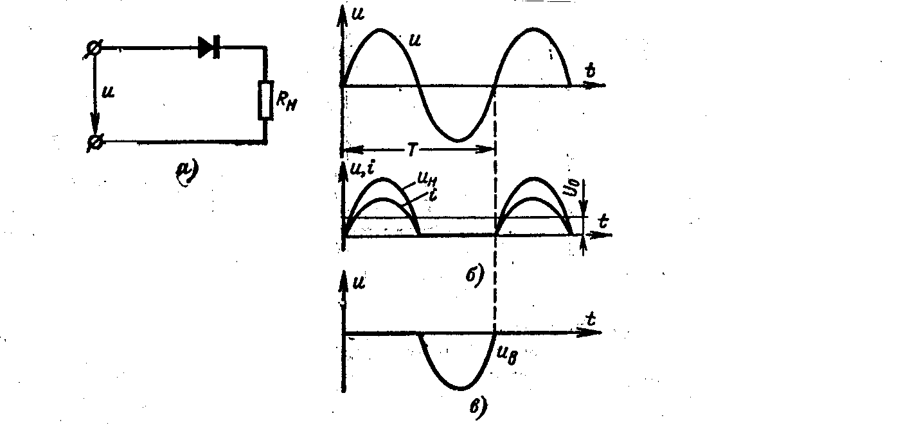Однопериодная схема выпрямления.
I₀=I_{m}/π - постоянная составляющая тока.
I_{1m}= I_{m}/2 – амплитуда основной гармоники.
G= I_{1m} /I₀=π/2=1,57 коэффициент пульсаций
U₀=0,45U_{m} – постоянная составляющая напряжения в нагрузке
U_{обр}=U_{m}
Минусы:
- большой g
- 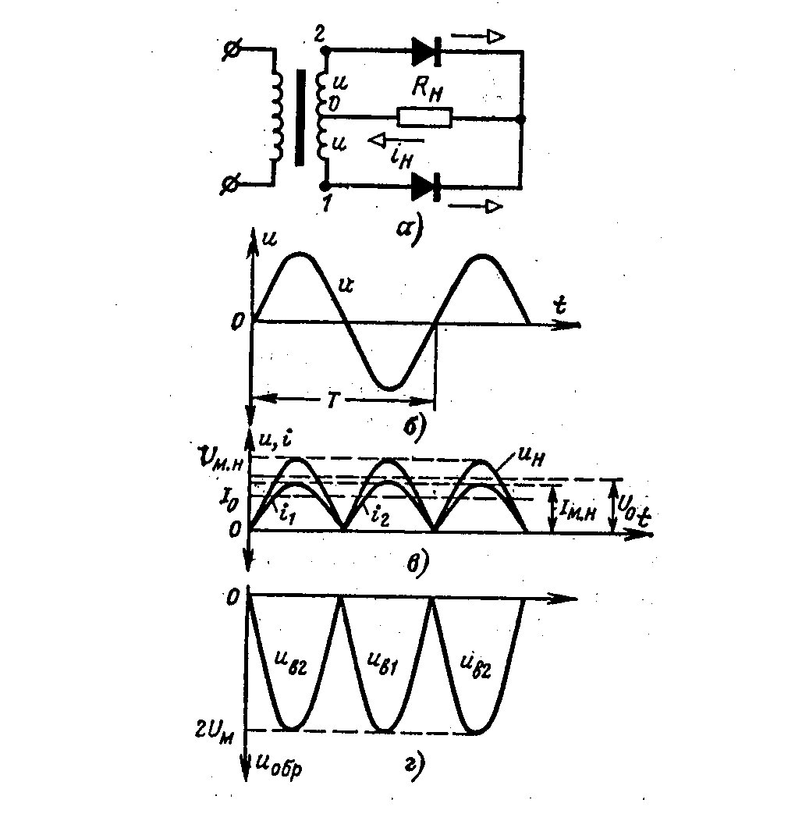малая величина выпрямления напряжений
- Двухполупериодная схема.
U₀=0,9 U_{m} g=2/m²-1
m – число фаз
если m=2, то g=0.667
Минусы:
- U_{обр} в данной схеме увеличивается.
- 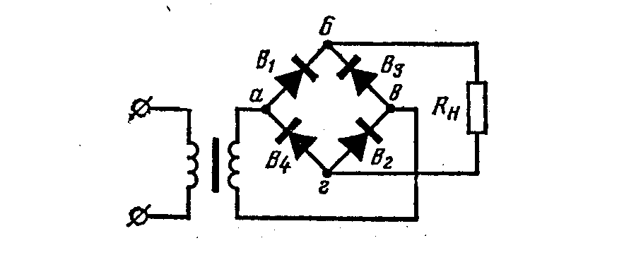Мостовая схема.
Все параметры аналогичны схеме (а)
Плюсы:
- U_{обр}=U_{m}
- Лучше использование трансформатора
Стабилитроны, стабисторы, опорные диоды,
ограничительные диоды.
Для стабилизации напряжения на обратной (прямой) ветви ВАХ для ограничения импулсного сигнала на входах интегральных микросхем и как источник опорного напряжения.
Основаны на принципе механизма лавинного пробоя (в стабилитронах) и туннельного пробоя.
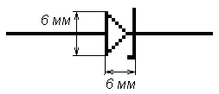
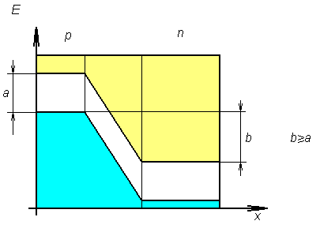
Стабилитрон изготавливают, как правило, на основе слаболегированного кремния. А при этом при подаче больших обратных напряжений, которое соответствует на энергетической диаграмме большому смещению энергетических зон.
При этом в p - n переходе образуется большое ускоряющее поле для неосновных носителей заряда и при обратном направлении порядка неосновных носители ускоряются в поле p - n перехода ионизируют атомы основного вещества, которые в свою очередь ускоряются в этом же поле и ионизируют другие атомы . При этом количество подвижных носителей резко (лавинообразно) возрастает и ток через pn переход в обратном направлении резко возрастает.
И он ограничивается только внешними элементами электрической цепи.
При этом напряжение на стабилитроне практически не меняется.
При малых напряжениях стабилизации <6 Вольт имеет место туннельный пробой pn перехода.

Механизм стабилизации и
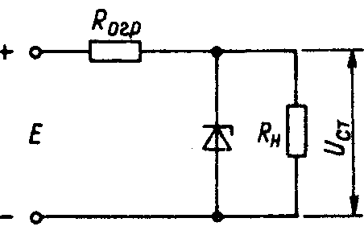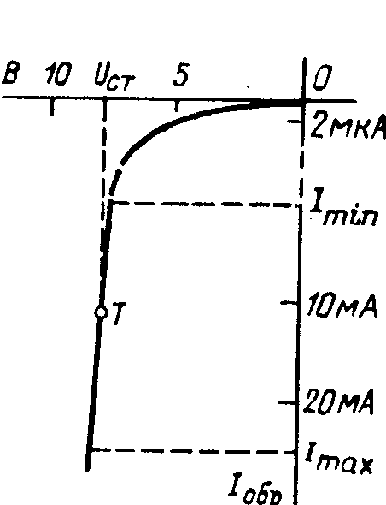основные параметры стабилитрона.

Параметры:
- U_{ист} от долей вольта до 400 В
- I_{ст.min} и I_{ст.max}=P_{max}/U_{ст.}
I_{ст.min} определяется уровнем собственных шумов.
- R_{i} – дифференциальное сопротивление стабилитрона. R_{i}=ΔU_{ист}/ΔI_{ст}
E=U_{ст}+R_{огр}*(I_{н}+ I_{ст}) I_{н}= U_{ст}/R_{н} I_{ст}= U_{ст}/R_{i}
- Нестабильность входного напряжения ΔЕ
ΔЕ=ΔU_{ст}+R_{огр}(ΔU_{cт}/R_{i}+ΔU_{ст}/R_{н} )
ΔU_{ст}==ΔЕ/(1+ R_{огр}/R_{i}+ R_{огр}/R_{н})
Стабилизация будет выше, если R_{огр}/R_{i} >>1
R_{i}=ΔU_{cт}/ΔI (графически определяется по наклону обратной ветви ВАХ)
- E_{вх}=const, ΔI_{н} изменяется
ΔЕ=0 0=ΔU_{ст}+R_{огр}(ΔU_{cт}/R_{i}+ΔU_{ст}/R_{н})
ΔU_{ст}= ΔI_{н}/1+R_{огр}/R_{i}
Чем больше R_{огр}/R_{i}, тем меньше ΔU_{ст} при изменении I_{н}.
При очень большом R_{огр} полезная мощность нагрузки будет уменьшаться, что не выгодно.
Температурный коэффициент напряжения стабилизации (α_{ст})
α_{ст}=ΔU_{ст}/ U_{ст}ΔТ*100%
Он показывает относительное изменение U_{cт} при изменении температуры на 1⁰. Зависит от U.
Для стабилитронов с U_{cт}< 5 В: α_{ст}<0 (Диоды Зингера и ограничительные).
Для стабилитронов с U_{ст}> 6 В: α_{ст}>0.
Для стабилитронов с U_{ст}≈5-6 В: α_{ст} 0 (опорные диоды).
Для температурной компенсации полож. α_{ст} последовательно . Параллельное включение не применяется.
Для двустороннего ограничения и стабилизации используются двуханодные стабилитроны, выполненные в одном корпусе.
Обозначение:
- Буква или цифра, указывающая на материал.
- Буква С
- 101÷199 U_{cт}=1-9
201÷299 маломощные U_{ст}=10-100
301÷399 U_{ст}>100
U_{cт}=1-9
U_{ст}=10-100
U_{ст}>100

401÷499
501÷599 средней мощности
601÷699
701÷799
U_{cт}=1-9
U_{ст}=10-100
U_{ст}>100

801÷899 высокой мощности
901÷999

Стабисторы – полупроводниковые приборы, предназначенные для стабилизации и на участке прямого смещения.
Для увеличения U_{cт} используют последовательное включение стабисторов (не более трех).
α_{ст}<0
Используются для температурной компенсации α_{ст} стабилитронов в последовательном включении.

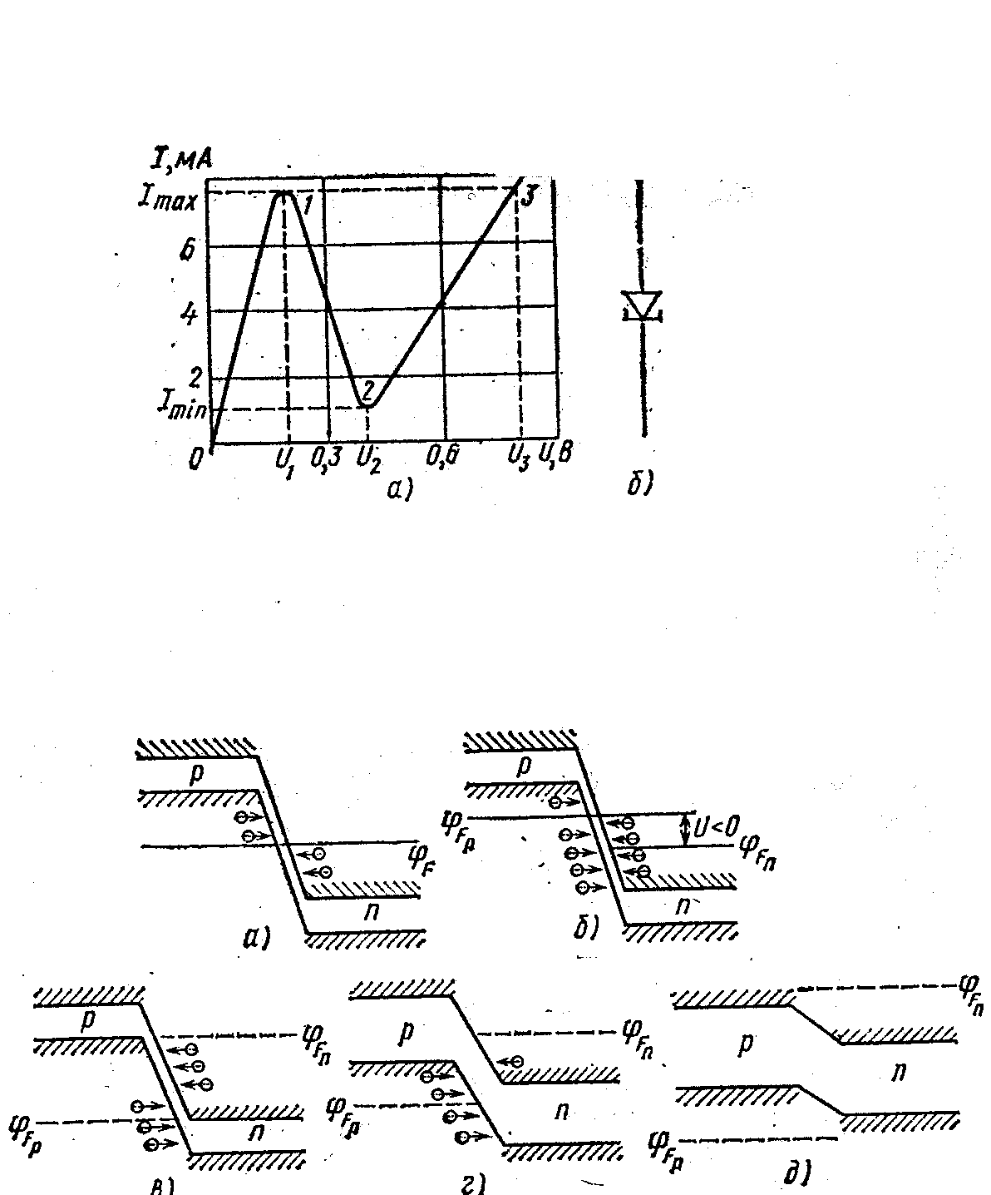Туннельный диод.
Изобретён в 1958 году Лео Есаки.
Основой туннельного диода является высоколегированный p - n переход. В одном см3 10-10 атомов примеси. При такой концентрации проводник практически становиться вырожденным.
При такой концентрации примеси p - n переход становиться узким : l =0,01¸ 0,02 микрона.
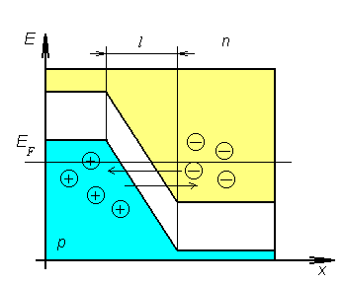
R_{i}=ΔU/ΔIS=1/R_{i}
Основан на явлении туннельного пробоя.
Ширина p - n перехода ē очень тонкая, гораздо уже чем у стабилитрона. В сильно легированном p - n переходе из-за малой его ширины возможно перемещение электронов из одной области на такой же энергетический уровень в области p.
Такое перемещение называется туннелированием, а эффектом такого перемещения называется туннельным эффектом.
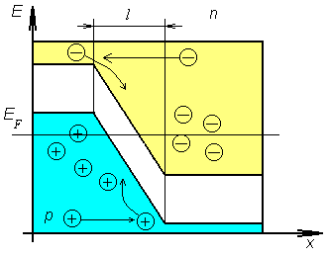
В отсутствии внешнего напряжения встречаете потоки уравновешивают друг друга и ток равен 0. При прямом смещении. При этом возрастает поток электронов из области n в область p. При этом во внешних выводах появляется ток в направлении обратном движению этих электронов. И уже при некотором малом прямом напряжении этот ток достигает максимума.
При некотором напряжении уровень дна в зоне приводит в области n совпадёт c уровня потолка в области p. При этом туннельная составляющая тока становиться=0. Остаётся только диффузионная составляющая и дрейфовая составляющая. При дальнейшем увеличении напряжения возрастает диффузионная составляющая p - n перехода.
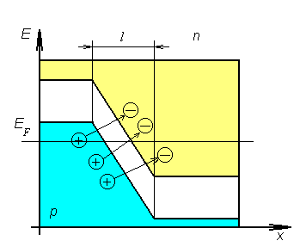
При обратном смещении p - n перехода туннелировании через p - n переход увеличивается. Возрастает движение электронов области p на вакантные уровни зоны проводимости области n. Эта составляющая тока возрастает, увеличивается пропорционально обратному напряжению.
Так как туннелирование связано с перемещением электронов, то такой p - n переход обладает большим быстродействием, а приборы на его основе становятся более высокочастотными.
ВАХ туннельного диода.
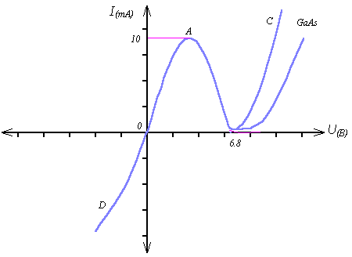
Участок АВ -это участок отрицательного сопротивления:
На этом участке туннельный диод может отдавать электроэнергию, преобразуя энергию внешнего источника постоянного напряжения.
Благодаря участку отрицательного сопротивления туннельный диод используется в схемах высокочастотных усилителей и генераторов сигнала.
Схема для усиления:
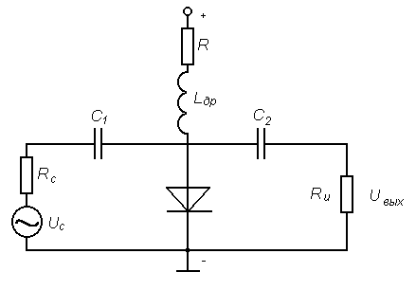
Рабочая точка расположена на участке отрицательного сопротивления.
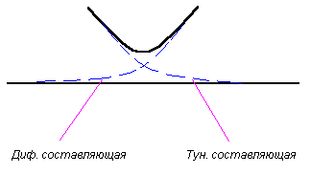
Без источника для генерирования колебаний.
Параметры туннельного диода:
  - Ток пика.
  - Ток впадины.
  - Напряжение пика.
  - Напряжение впадины.
Варикапы.
Полупроводниковые диоды, используемые как электрически управляемые емкости работают на участке обратного смещения.
Основной материал: кремний и арсенид галия.
Имеют сложную структуру p-n перехода.
Основные параметры:
- С_{g}=С_{бар}+С_{выв}
$$\text{Сбар}=\frac{\text{Сбар}(0)}{\sqrt{1−\frac{U}{Ψк}}}$$
- С_{выв}- емкость выводов, не зависит от U.
- Крутизна характеристики $S=\frac{\text{dC}}{\text{dU}}$
- Коэффициент перекрытия по емкости $\text{Kc}=\frac{C\text{max}}{C\text{min}}$ $\text{Kc}≈1−\text{10}$
- $αc=\frac{ΔC}{C⋅ΔT}⋅\text{100}\text{\%}$$αc>0$
- добротность $Q=\frac{\text{Рреакт}}{\text{Ракт}}$
- На низких частотах Q определяется емкостью и сопротивлением перехода (С_{g}, R_{g})
Q_{опт}$=\frac{1}{2}⋅\sqrt{\frac{\text{Rg}}{\text{Rб}}≥\text{50}÷\text{100},}$т.е. $\frac{\text{Rg}}{\text{Rб}}\text{>>}1$
$$ω\text{опт}=\frac{1}{\text{Сбар}⋅\sqrt{\text{Rg}⋅\text{Rб}}}$$
Применение:
Для настройки колебательных контуров, для управления частотой генераторов, в схемах частотной модуляции и в схемах умножения частоты.
R_{огр} необходимо для предотвращения шунтирования источников питания малым сопротивлением варикапа.
Между варикапами и основным контуром может быть C_{R} или встречновключенный варикап. Для устранения влияния переменного напряжения контура на режим варикапа.
Обозначение:
    - Материал (Г, К, А)
    - Буква В
    - 101-199 – подстроечные
201-299 – умножительные.

Импульсные, высокочастотные и сверхвысокочастотные диоды.
Так как импульсные диоды предназначены для работы с импульсными токами и напряжениями в ключевых схемах, основное требование: малая емкость p-n перехода, малая t_{вост} диода.
Основные параметры:
- емкость
- I_{max имп пр}
- I_{max имп обр}
- U_{max имп пр}
- U_{max имп обр}
- U_{max ср выпр}
- I_{max ср выпр}
- t_{восст}
Обозначение:
      - Материал
      - Буква Д
      - 4 t_{в}>500 нс
5 t_{в}=150-500 нс
6 t_{в}=80-150 нс
7 t_{в}=30-80 нс
8 t_{в}=5-30 нс
9 t_{в}<1 нс
ВЧ и СВЧ диоды работают на частотах свыше 300 МГц.
Выполняются точечным способом; точечные диоды Шоттки; микросплавные и pin-диоды.
Особенности.
        - Малые мощности
        - Малые токи

Обозначение СВЧ и ВЧ диодов:
          - Материал
          - Буква А
          - Цифра (функциональное обозначение)
- Смесительные (модуляторные)
- Детекторные (демодуляторы)
- Усилительные
- Параметрические
- Переключательные и ограничительные
- Умножительные
- Генераторные
- Выпрямительные
Светодиоды (светоизлучающие).
Принцип действия основан на преобразовании электрической энергии в излучательную в различных областях спектра (видимый, ИК и УФ).
При подаче на p-n переход прямого смещения носителей инжектируют в базу, имеющую обширную область и в процессе рекомбинации выделяют квант энергии, максимальное значение которой равно ширине запрещенной зоны.
Основные материалы – арсенид галия с примесями фосфора, фосфид галия и корбит кремния.
Основные характеристики и параметры:
            - I_{пр}, U_{пр}
            - I_{v}- сила света, кд
            - L – яркость свечения, кд/м² $L=\frac{\text{Iv}}{S}$
            - U_{обр max},I_{обр max}
            - λ- частота излучения – спектральная характеристика.
Свечение может быть узко направленным и рассеянным в зависимости от конструкции: плоские планарные и полусферические.
По типу корпуса: стеклянные, металлические, пластмассовые и без корпуса (в таре - спутники).
Существуют диоды с переменным цветом свечения от красного до зеленого. Используются как индикаторы тока (АЛС331).
Обозначение:
              - Материал
              - Л светодиод
              - Буква (обычно отсутствует)
              - Цифра
- ИК излучение
- Модуль ИК излучение
- Видимость спектра
- Модули видимого излучения, знаковые индикаторы.
  - Две цифры - номер разработки.
  - Буква, указывающая на различия параметров внутри разработки.

Транзисторы.
Обозначение:
- 1 – Г
2 – К
- Т – биполярный
П - полевой
- Мощностные свойства
- Две цифры – номер разработки
- Буква – различие параметров в пределах подгруппы. КТ315А

 | ƒ_{н} | ƒ_{ср} | ƒ_{в}
Р_{м} | 1 | 2 | 3
Р_{ср} | 4 | 5 | 6
Р_{б} | 7 | 8 | 9
Транзистор - устройство, имеющее два и более p-n переходов, позволяющее усиливать сигнал за счет мощности источников питания. Применяется в схемах усилителей, генераторов в импульсных и ключевых схемах.
По принципу управления различают транзисторы биполярные и полевые.
По технологическим признакам: диффузионные, сплавные, точечные, плоскостные, эпитаксиальные.
По типу корпуса: металлические, керамические и пластмассовые, бескорпусные (в таре спутники).

Биполярные транзисторы.
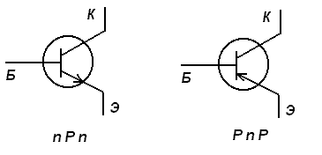
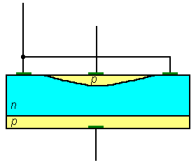
Условная конструкция:
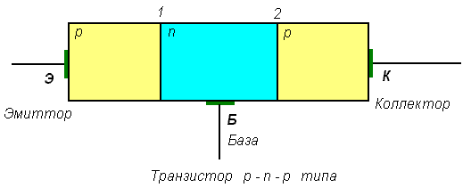
Эмиттер – крайняя область транзистора, имеющая большую концентрацию примесей. Работает в режиме инжекции, т.е. является источником носителей заряда.
Коллектор – крайняя область транзистора, работающая в режиме экстракции, т.е. принимает носители. Коллектор более мощная область.
Для увеличения мощности рассеяния коллектора, коллектор может находится на корпусе, возможно применение радиатора.
База – средняя область транзистора, участвующая в регулировании выходного тока.

Основные схемы включения транзисторов.
- С общей базой
- С общим эмиттером
- С общим коллектором
Основные режимы работы транзистора.
В зависимости от подачи смещения на эмиттерный и колекторный переходы относительно базы транзистор может работать в следующих режимах:
- Активный (усиленный) p-n-p (К⁻ Э⁺)
К- обратное, Э – прямое n-p-n (К⁺ Э⁻)
- Отсечка (малые токи при больших напряжениях) К – обратное, Э – обратное.
- Насыщение (большие токи при относительно малых напряжениях) К – прямое, Э – прямое.
- Инверсный К – прямое, Э – обратное
Принцип работы транзистора.
Схема с общей базой.

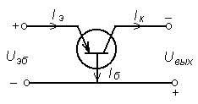
- Пусть U_{кб}<0, U_{бэ}=0 Ток коллектора I_{ко}, где I_{ко} – начальный тепловой ток коллектора.
- U_{кб}<0, U_{бэ}>0. Ток коллектора I_{к}=αI_{э}+I_{ко}, где α - коэффициент передачи эмиттерного тока; показывает – какая часть тока эмиттера проходит в коллектор. Ток базы в данном случае – ток утечки.
α=$\left(\frac{\text{Iк}}{\text{Iэ}}\right)$<1 095÷099
αI_{б} зависит от свойств самого транзистора и распределенного сопротивления базы.
I_{э}=I_{б}+I_{к} – независимо от схемы включения.
Входные характеристики - зависимость входного тока от входного напряжения при постоянном выходном напряжении.
I1=q1-(U1, U2)
Iэ=q1-(Uэб)/ при Uкб -const
Выходные характеристики - зависимость от Iвых и Uвых.

Входные характеристики:
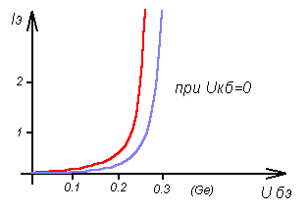
Входная характеристика – зависимость I_{э} от напряжения U_{эб} при U_{кб}=const. И входные и выходные характеристики транзистора даются в справочниках. По входным характеристикам определяются:
R_{ВХ DC}= U_{бэ}/I_{э}
Входное сопротивление: единицы – десятки Ом.
Малое входное сопротивление – недостаток схемы с общей базой.
K_{U}=ΔU_{кбм}/ΔU_{эбм} коэффициент усиления по напряжения K_{u}=10÷100
Коэффициент усиления по мощности: К_{р}=К_{I}*K_{U}=10÷100
Cхема с общей базой считается температуростабильной и частотоустойчивой.
Недостаток: малое входное сопротивление, неудобство подачи питания (требуются два источника).
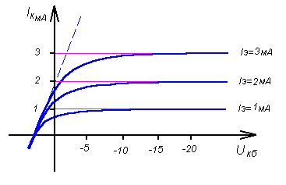
Выходные характеристики:
Особенности выходных характеристик схемы с общей базой:
а) характеристики почти горизонтальны, что позволяет использовать схему с общей базой в качестве источника тока.
б) характеристики начинаются не из нулевой точки. Для уменьшения характеристик до нуля необходимо подать U_{кб} – прямое смещение.
На выходных характеристиках строится нагрузочная прямая, позволяющая определить рабочую область транзистора и его рабочую точку. (Строится по двум точкам).
Е_{к}=U_{Rк}+U_{кб}=R_{к}I_{к}+U_{кб}
1) I_{к}=0 U_{кб}=E_{к}
2) U_{кб}=0 I_{к}=E_{к}/R_{к}
На нагрузочной прямой выбирается рабочая точка – точка 0, координаты которой определяются постоянными составляющими токов и напряжений. На выходных характеристиках: 0 (U_{кбо}, I_{ко}).
Рабочая область ограничивается точками в пределах линейности выходных характеристик – точки А и B. Положение рабочей точки задается начальным смещением (подачей на вход транзистора U_{см} – постоянной составляющей). Смещение задается таким образом, чтобы при работе с переменным сигналом на выходе не происходило искажения формы сигнала тока или напряжения.
Способы задания смещения.
- от отдельного источника смещения
- от источника питания
Точки А и B по выходным характеристикам определяется R_{вых}
R_{вых DC}= U_{кбо}/I_{ко}; R_{вых}, где U_{кбм} I_{км} – переменные составляющие тока и напряжения.
Схема с общим эмиттером.
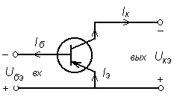
Выходной ток, как и в предыдущей схеме - ток коллектора.
      - U_{кэ}<0, U_{бэ}=0, I_{б} – входной равен нулю. I_{к}=I_{кэо} – сквозной ток коллектор-эмиттер
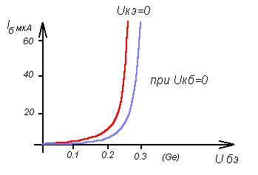
I_{кэо}>I_{ко}
I_{кэо}= (единицы мА)
- U_{кэ}<0, U_{бэ}<0, I_{к}=βI_{б}+I_{кэо}

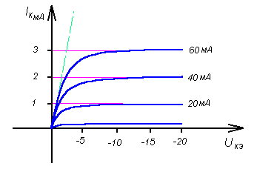
Входные характеристики: Выходные характеристики

Выходные характеристики схемы с общим эмиттером выходят из начала координат (в отличие от схемы с общей базой имеют больший наклон). Выходное сопротивление R_{вых} определяется так же, как для схемы с общей базой.
R_{вых}=ΔU_{вх}/ΔI_{вх}=100Ом÷10 кОм
Особенность схемы с общим эмиттером – изменение фазы входного сигнала на 180⁰.
Коэффициент усиления по напряжению: K_{U}=ΔU_{вых}/ΔU_{вх}=10÷100, тогда
K_{p}=K_{I}*K_{U}=100÷10000
Достоинства:
Большие коэффициенты К_{I}, K_{U}, K_{P}; больше входное сопротивление, удобство питания.
Недостатки:
Хуже температурные и частотные свойства по сравнению со схемой с общей базой.

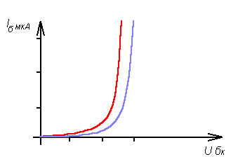
Схема с общим коллектором.
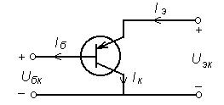
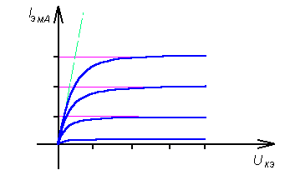
Входные характеристики: Выходные характеристики:

Эмиттерный повторитель. Выходной сигнал снимается с эмиттера.
K_{I}=10÷100, K_{U} 1, K_{P}=10÷100, R_{вх}=10 кОм – 1 МОм, R_{вых} - 1000 Ом÷ 1 кОм
Данная схема используется для согласования каскадов друг с другом и в качестве оконечного каскада для согласования усилителя с нагрузкой.
Основные параметры транзисторов.
      - Предельные параметры – определяющие рабочий диапазон транзистора в области прямого и обратного смещения со стороны входа и выхода.
      - Первичные (собственные) параметры - для постоянных входных токов и напряжений. (а также переменных токов и напряжений).
Схема замещения учитывает сопротивление переходов и коэффициентов передачи по току.
Собственные сопротивления переходов (первичные) r_{б}=10 Ом, r_{э}=100 Ом, r_{к}=100 кОм
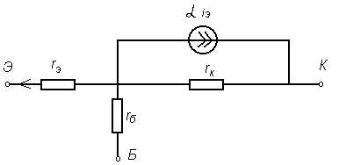
- Вторичные (смешанные) параметры.
Справедливы для малых приращений (амплитуд) токов и напряжений. Определяются при рассмотрении транзистора как четырехполюсника.
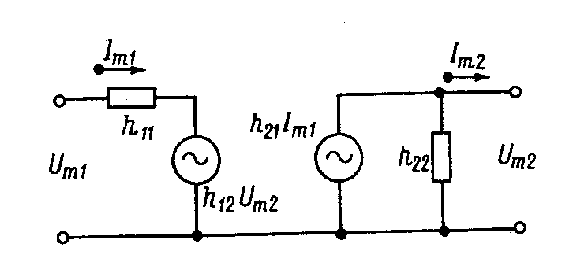
Полевые транзисторы.
Приборы в которых ток через канал управляется электрическим полем, возникающим с приложением напряжения между затвором и истоком. В полевом транзисторе носители заряда одного знака (n или p).
Канал – область транзистора (n или p- типа), сопротивление которой зависит от управляющего напряжения на затворе.
Исток – электрод из которого входят в канал основные носители.
Затвор – электрод, на который подается управляющее напряжение.
Классификация.
      - Полевые транзисторы p-n переход с каналом p-и n-типа.

      - Полевые транзисторы с изолированным затвором.

а) со встроенным каналом
б) с индуцированным затвором
Обозначают полевые транзисторы так же как и биполярные (только вместо Т-П).
Принцип работы П-транзистора типа «n переход».
Напряжение «затвор-исток» U_{ЗИ} подается в обратном смещении. Напряжение «исток-сток» U_{СК} – в прямом смещении (полярность питания к истоку должна соответствовать знаку основного носителя заряда).

- U_{ЗИ} =0, U_{СИ}<0. На участке ОА сумма напряжений $\left|\text{Ucu}\right|+\left|\text{Uзu}\right|<$U_{ЗАП} (запирающее). I_{c} возрастает. Напряжение приложенное между стоком и истоком вызывает появление неравномерного обедненного слоя, увеличивающегося в сторону стока или истока. При больших напряжениях U_{ЗИ} смещенный обедненный слой замыкает канал. Происходит насыщение. Участок АВ – участок насыщения. I_{c} не растет.
- U_{ЗИ}=0, U_{СИ}=0 I_{C}=0
- U_{ЗИ}<0, U_{СИ} при дальнейшем увеличении обратного смещения на затворе характеристики пойдут ниже, I_{c} будет уменьшаться. При дальнейшем увеличении U_{СИ} произойдет пробой канала.
Основные параметры.
- Крутизна характеристики – определяется по характеристике управления.
$$S=\frac{Δ\text{Ic}}{Δ\text{Uu}}|\text{Ucu}=\text{const}$$
- Статический коэффициент усиления по напряжению.
$$μ=\frac{Δ\text{Ucu}}{Δ\text{Uu}}=S⋅\text{Rcu}=\text{10}÷\text{100}$$
- Дифференциальное сопротивление канала R_{i} (R_{СИ})
$$\text{Ri}=\frac{Δ\text{Ucu}}{Δ\text{Ic}}|\text{Uu}=\text{const}$$
- Входное сопротивление.
I_{з} 0 R_{вх}=1-10 Мом
$\text{Rвх}=\frac{Δ\text{Uu}}{Δ\text{Ic}}|\text{Ucu}=\text{const}$
Достоинства:
Высокое сопротивление, хорошие температурные свойства (тепловой ток очень мал), низкий уровень собственных шумов, нечувствительны к излучающей радиации.
Недостатки:
Малая крутизна характеристики управления.
Предельные параметры:
Максимальные U и I, P_{max}, ƒ_{max}, емкости C_{зс}≈10÷20 пФ, С_{зи}(барьерная)≈1 пФ, С_{си}≈0,1÷0,01 пФ.
Полевые транзисторы с изолированным затвором.
В транзисторах с изолированным затвором между металлическим затвором и каналом находится тонкий слой окисла или диэлектрика (МОП, МДП).
Транзисторы с встроенным каналом.
В полевых транзисторах с изолированным затвором со встроенным каналом между истоком и стоком существует канал. Характеристика управления данных транзисторов находится в области как положительного так и отрицательного смещения. U_{зи}>0: режим обогащения; U_{зи}<0 – режим обеднения.
В транзисторах с индуцированным каналом изначально отсутствует канал между истоком и стоком. Он возникает при подаче управляющего напряжения на затворе. При этом из областей истока и стока основные носители заряда вытягиваются в приповерхностный слой основного кристалла, образуя искусственный (индуцированный) канал.
Выходные характеристики: режим обогащения.
Характеристика управления существует только в области положительного смещения.

Тиристоры.
Тиристоры – полупроводниковые приборы с тремя и более p-n переходами, которые имеют два устойчивых состояния. Применяются для переключения токов и управления мощными схемами, для генерации сигналов, в ключевых схемах, в инверторах.
- неуправляемый тиристор (динистор)
- управляемый по аноду незапираемый тиристор
- управляемый по катоду незапираемый тиристор
- управляемый по аноду запираемый тиристор
- управляемый по катоду запираемый тиристор
- симистор
- управляемый симистор
  - Тиристор подключается таким образом, что переходы П₁ и П₃ включены в прямом смещении, переход П₂ – в обратном. В тиристоре существует начальный тепловой ток I_{ко}=I_{ко1}+I_{ко2}. При дальнейшем увеличении напряжения ток возрастает незначительно до некоторого момента U_{вкл}. В момент включения под действием внешнего поля в переходе П₂ происходит лавинное размножение носителей заряда. При этом ток резко возрастает, U_{ост} уменьшается до величины 0,7÷1 В. Участок АВ – момент переключения – микро – миллисекунды. Ток через тиристор определяется как сумма токов ВС ВАХ при дальнейшем увеличении напряжения тиристор ведет себя как диод.
  - как только через тиристор I<I_{уд} – тиристор выключается. Уменьшение тока происходит с помощью уменьшения напряжения внешнего источника.
1. Класс.
Так же, как и у диода, класс характеризует максимальное повторяющееся напряжение, которое можно прикладывать к прибору как в прямом так и в обратном направлении и при этом он остается в непроводящем состоянии. Uкл=Umax/(1,5…2), Umax=Uпр.max≈Uобр.max. Классы от 0,5 до 20. Uкл=Кл⋅100 В.
2. Ток прямой номинальный.
Это допустимый средний ток в открытом состоянии. Диапазон токов: 100мА…1000А. Ток оговаривается при естественном и принудительном охлаждении. Принудительное охлаждение потоком воздуха применяется для мощных приборов. При этом оговаривается скорость воздуха.
3. Прямое падение напряжения в открытом состоянии Uпр. откр.
Uпр.откр.=0,8...1,2V.
4. Допустимая скорость нарастания напряжения на закрытом тиристоре в прямом направлении du/dt. Параметр du/dt приводится в справочнике. du/dt=100…2000В/мкс. Тиристор имеет паразитные межэлектродные емкости - рис. 65. При приложении крутого фронта прямого напряжения может произойти самопроизвольное включение тиристора. Для ограничения du/dt параллельно тиристору подключают конденсатор определенной емкости, как показано на рис. 66. Последовательно с конденсатором включают небольшое сопротивление, т.к. при включении тиристора конденсатор разряжается на него и R необходимо для ограничения тока разряда. Диод параллельно R обычно не ставят. Обычно С=0,2…2мкФ, R=10…100ом мощностью до 25Вт. R-C цепь параллельно тиристору можно не ставить, если выбирается тиристор с большим запасом по классу. Это существенно снижает габариты преобразовательного устройства.
5. Допустимая скорость нарастания тока через открытый тиристор di/dt. При включении тиристора средней и большой мощности ток вначале начинает концентрироваться около управляющего электрода, а затем распределяется по всей полупроводниковой структуре. Концентрация тока, нарастающего с большой скоростью около управляющего электрода, может привести к прожогу структуры. Если di/dt ограничено, то ток успевает распределиться по структуре и разрушения полупроводника не будет. Для ограничения di/dt последовательно с тиристором включается индуктивность L. Часто в качестве L выступает индуктивность трансформатора питания.
6. Время включения t_{вкл}.
Это интервал времени между началом импульса управления и моментом, когда напряжение на тиристоре снизится до 0,1 от напряжения питания. Составляет несколько мкс.
7. Время выключения t_{выкл}.
Это интервал времени от момента перехода тока анода через ноль до момента приложения к нему прямого напряжения, не вызывающего его отпирания. В несколько раз больше времени включения. Для приборов средней мощности t_{выкл}=50…300мкс.
8. Ток управления Iупр.
Различают Iупр.длит. и Iупр.имп. Iупр.имп=20…1000мА.
9. Ток удержания Iуд.
Это минимальное значение прямого тока, при котором тиристор остается в открытом состоянии. Обычно Iуд≈Iупр.длит.
Пример обозначения тиристора: ТХ-100-10-ХХХ. Здесь ТХ - обозначение разработки тиристора, 100 -номинальный ток тиристора в А, 10 -класс тиристора, ХХХ -цифры, регламентирующие параметры du/dt, di/dt, t_{выкл}.
Обозначение:
- Материал (буква или цифра)
- У – управляемые
Н - неуправляемые
- 101-199 – маломощные
201-299 – средней мощности
Мощные тиристоры (как и мощные диоды) обозначаются иначе.

Фоточувствительные приборы.
Реагируют на оптическое излучение в видимой (0,38-0,78 МКМ), ультрафиолетовой (0,001-0,38 МКМ) и инфракрасной (0,78-1000 МКМ) областях спектра. Применяются для связи оптической и радиоэлектронной аппаратуры, в технике контроля и регулирования параметров сред, в системах автоматического управления объектами и т.д.
Основные характеристики и параметры.
- Спектральная характеристика – max фототок на определенной длине волны.
- энергетическая характеристика – зависимость фотоответа от интенсивности возбуждающего потока (люкс – амперная, люмен – вольтная и т.д.)
- пороговая характеристика – зависимость фотоответа от уровня собственных шумов.
- ВАХ. Ток рассматривается как сумма темнового и фототока I=I_{т}+I_{ф}
- Рабочие напряжения и токи.
- Предельные напряжения и токи.
- Мощность рассеивания.
- Темновое сопротивление.
- Начальный темновой ток.
- Динамический диапазон линейности:
$Δ=\text{10}\text{lg}⋅\frac{Ф\text{max}}{Ф\text{min}}$, где Ф – световой поток.
- Чувствительность по току: $\text{Si}=\frac{\left(I−\text{It}\right)}{Ф}$ $\left[А/{\text{Лм}}\right]$
- Чувствительность по напряжению: $\text{Su}=\frac{U−\text{Ut}}{Ф}$ $\left[В/{\text{Лм}}\right]$ Ф – единичный поток
- Площадь чувствительной площадки.

Фоторезисторы.
Приемники излучения на основе фотопроводимости. Буквенное обозначение : СФ, ФС, ФП, ФСК.
I_{т} = …. мкА – ток в отсутствие освещенности.

I_{ф} = С $\sqrt{Ф}$ + I_{т} , где С – конструктивный коэффициент, определяется материалом , площадью чувствительной поверхности и т.д.

С ростом температуры сопротивление уменьшается, в том числе и темновое.

Недостатки: низкое быстродействие.
Обычно фоторезисторы включают в мостовые схемы.

$$\frac{\text{Rt}}{\text{Rcb}}=\text{500}÷\text{1000}$$

Фотодиоды.
Фоточувствительные приборы, в которых освещается p-n переход. Обозначаются: ФД и ФЛД( алфавитные).
В 3кв. I_{ф} = f(Ф) – рост фототока с ростом освещенности.
В 4кв. – рост фото ЭДС .
Фотодиоды работают на участке обратного смещения.
В 4кв. фотодиод может работать без источника внешнего питания как источник фото ЭДС.
В 1кв. работает как обычный диод. Фотодиод работает на высоких частотах. Pin диоды и лавинные диоды могут использоваться в СВЧ - схемах.
Достоинства: Быстродействие, может работать в импульсных режимах.

Фототранзисторы.

Принцип действия аналогичен работе биполярного транзистора, включенного по схеме с О.Э.. При этом освещается область базы. Транзистор может работать в режиме с оторванной базой либо с подачей начального смещения на базу. Коллектор - включается в обратном смещении, Эмиттер - в прямом.
I_{k} =MI_{бф} + I_{т} , где М=h_{21э} +1 – статический коэффициент фото усиления.
В полевых транзисторах освещается канал.
Особенности: имеют большие выходные токи, чем фотодиоды, но меньше быстродействие.

Фототиристоры.
Многослойные структуры, в которых освещаются две базы, а также расположенный между ними p-n переход. Управляется световым потоком аналогично управлению тока в транзисторах. При этом происходит переключение и изменение тока и сопротивления от 10⁺⁸ Ом и 10⁻⁶ А до 10⁻¹ Ом и 10¹ ÷ 10⁰ А. Фототиристоры имеют высокое быстродействие и высокий коэффициент усиления по току и по мощности. Применяется для коммутации мощных источников питания.

Оптопары.

Функционально аналогичны отдельно взятым источнику и приемнику излучения. Применяются в качестве датчиков в аппаратуре связи, контроля и для гальванической развязки.
Достоинства: согласование энергетических и спектральных характеристик источника и приемника, миниатюрное исполнение, высокое сопротивление изоляции между источником и приемником.
Оптопары рассматриваются как четырех полюсники и характеризуются входящими параметрами (R_{вх,} I_{вх,} U_{вх}) и выходящими параметрами (максимальные токи и напряжения нагрузки, U_{пит}), а так же

Усилители.
Устройство, в нагрузку которого поступает усиленный по мощности входной сигнал.
Р₂ Р₁
Источник сигнала
Усилительный элемент

Нагрузка
Источник питания
Датчик
Биосигнал Р₀
Микрофон
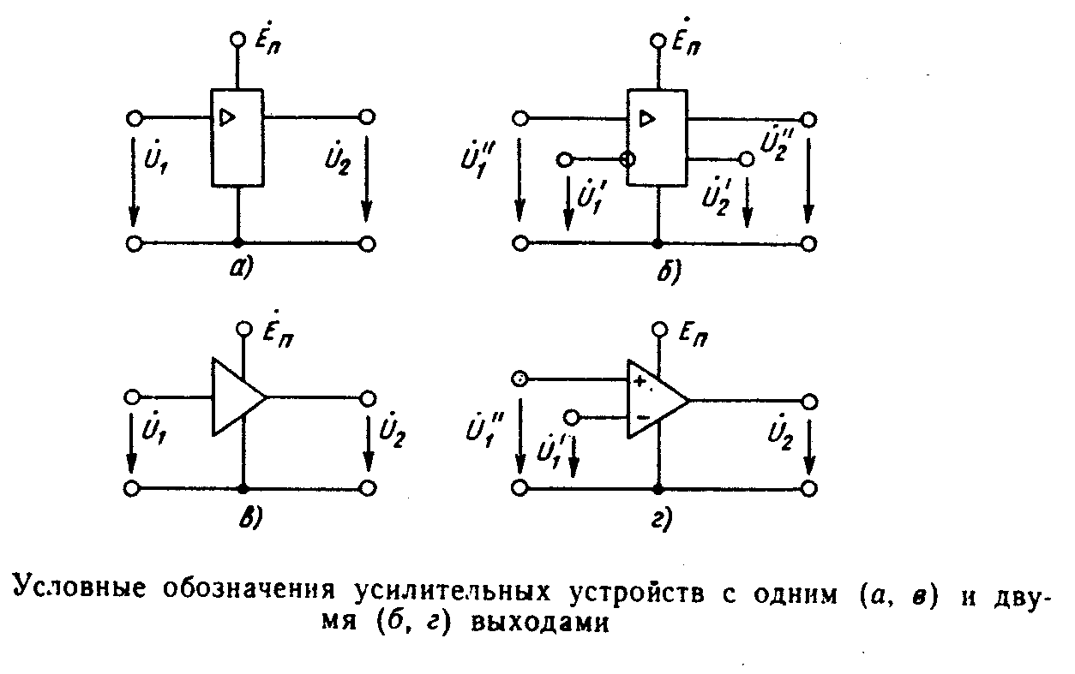Усилит. каскад АС DC

Усиление мощности в нагрузке происходит за счет мощности источника питания.

Классификация.
По назначению:
- измерительные усилители;
- радиолокационные (сигналы радиодиапазона);
- промышленные (усилители промышленного сигнала);
- видеоусилители (высокочастотные сигналы).
По частотному диапазону:
- усилители постоянного тока;
- усилители низких частот;
- широкополосные усилители Δƒ=ƒ_{в}-ƒ_{н}=10000÷1000000;
- УВЧ ƒ=100кГц÷10МГц;
- СВЧ;
- Полосовые усилители:ƒ_{в}/ƒ_{н}=1÷10, избирательные и резонансные (настраиваются практически на одну частоту).
По назначению:
Различают усилители тока, напряжения и мощности. Все усилители по существу являются усилителями мощности. Усилитель является усилителем тока или напряжения – это зависит от соотношения входного сопротивления усилителя и сопротивления источника сигнала и соотношения выходного сопротивления усилителя с сопротивлением нагрузки.
По спектру усиливаемых частот:
- усилители гармонических сигналов;
- усилители импульсных сигналов.
Основные характеристики и параметры усилителей.
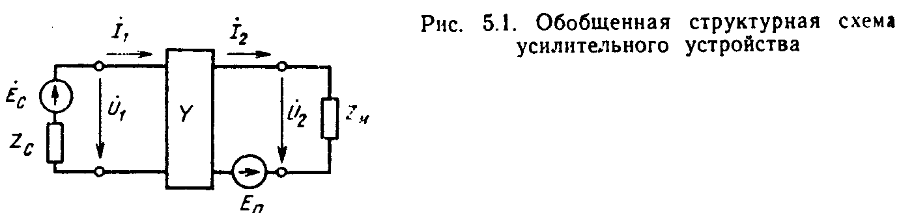
- Коэффициент усиления:
- по напряжению $\text{Ku}=$Uвых/Uвх
- по току Ki=Iвых/Iвх
- по мощности Kp=Pвых/Pвх=Кu*Кi
Коэффициент усиления – величина комплексная. Различают коэффициенты усиления постоянной составляющей и т.д.
В многокаскадных усилителях общий коэффициент усиления определяется произведением коэффициентов каждого каскада:
$$\text{Кобщ}=\prod_{i=1}^{n}{\text{Ki}}$$

Коэффициент усиления может быть выражен в децибелах.
- Сквозной коэффициент усиления: K_{E}=U_{вых}/E_{Г}
Отношение выходного сигнала к напряжению источника. Изменение напряжения на входе усилителя может происходить в результате применения согласующихся схем. Схемы согласования применяются для согласования уровней сигналов источника и усилительного каскада, усилительных каскадов друг с другом и усилительных каскадов с нагрузкой.

Источник
Сх. согл.

Ус. каскад
Сх. согл.

Ус. каск. 2
Сх. согл.
Нагр.
- Полоса пропускания. Δƒ=ƒ_{в} -ƒ_{н}
ƒ_{в} – верхняя граничная частота, частота, на которой коэффициент усиления уменьшается на 3 дб или в корень из 2 раз от средней частоты к₀ (коэффициент усиления на средних частотах).
Аналогично определяется нижняя граничная частота.
Верхняя и нижняя частоты определяются частотными свойствами усилительных элементов, схем обратных связей и схем согласования.
ƒ=1/2πτ_{В}, где τ_{В} определяется свойствами схемы.
По АЧХ, зная коэффициент усиления на какой-либо частоте можно определить коэффициент частотных искажений.
М=К_{о}/К_{f} M_{B}=K_{o}/K_{B} M_{H}=K_{o}/K_{H}
M – показывает как изменяется коэффициент усиления на разных частотах.
М^{дб}=20lgM
Для многокаскадных усилителей общий коэффициент частотных искажений в отн. единицах определяется как произведение коэффициентов частотных искажений.
$M=\prod_{i=1}^{n}{\text{Mi}}$ $\text{Мдб}=\sum_{i=1}^{n}{\text{Mi}}$
- АЧХ – это зависимость коэффициента усиления от частоты (для усилителей).
- ФЧХ – зависимость фазового сдвига между входным и выходным сигналом от частоты.

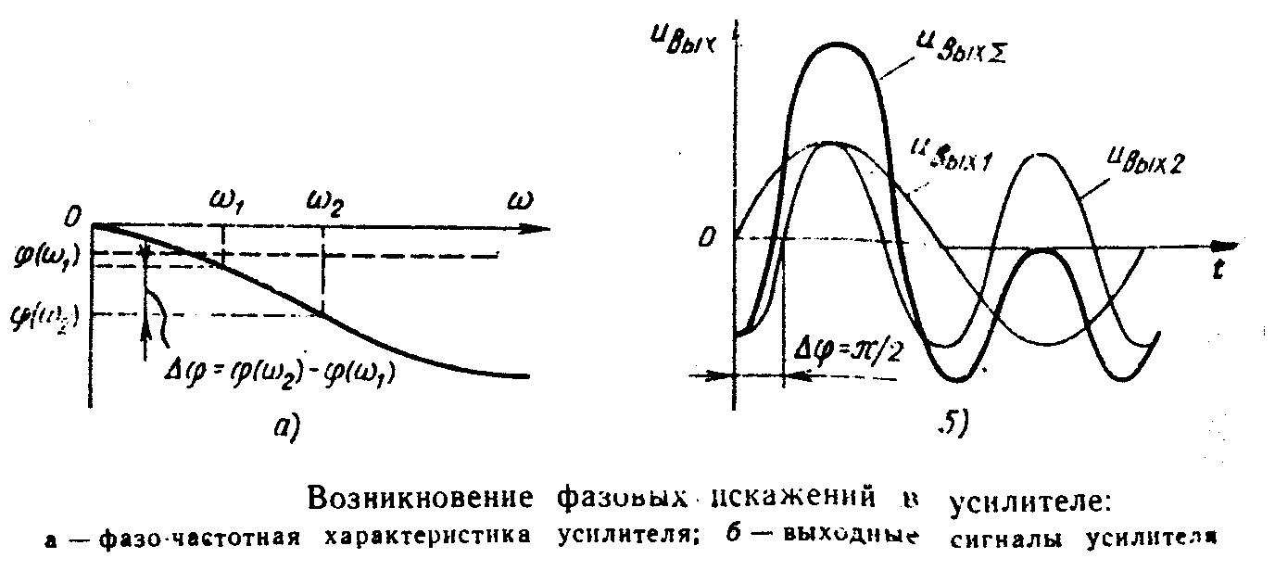Фазовый сдвиг определяется реактивностью усилительных элементов и реактивностью элементов связи, и реактивностью цепей обратных связей.
- АФХ – показывает одновременную зависимость амплитуды и фазы от частоты.
Представляет собой годограф компл. плоскости, где модуль вектора показывает изменение амплитуды, а угол его отклонения – изменение фазы.
По расположению годографа наглядно определяется устойчивость усилителя и запас устойчивости.
- АХ – зависимость амплитуды выхода от амплитуды входа.
По АХ определяется динамический диапазон усилителя по входу и по выходу.
Д_{ВХ.У}=U_{ВХ max}/ U_{ВХ min}
Д_{ВЫХ.У}=U_{ВЫХ max}/ U_{ВЫХ min}
Д_{ВХ.У}>Д_{ИСТ}
Д_{нагр}>Д_{ВЫХ. У}
Нелинейность в области малых сигналов определяется уровнем помех и собственных шумов.
Нелинейность в области больших сигналов определяется нелинейностью характеристик усилительных элементов.
В усилителях искажения бывают линейными и нелинейными.
Линейные – искажения, вызванные влиянием реактивных элементов на коэффициент усиления, фазовый сдвиг и амплитуду выходного сигнала. Линейные искажения: частотные (оценивается коэффициент частотных искажений), фазовые, переходные (определяются временем задержки переключения при работе в импульсном режиме).
Нелинейные – возникают при работе усилителя в области нелинейности характеристик. Оцениваются коэффициент нелинейных искажений.
$K=\frac{\sqrt{U{}_{2}^{2}+U{}_{3}^{2}+\text{.}\text{.}\text{.}\text{.}+U{}_{n}^{2}}}{U_{1}}$, где u₂, u₃ …, u_{n} – действующие значения высших гармоник.
u₁ – действующее значение основной гармоники.
- Входные и выходные сопротивления.
Это комплексные величины.
- КПД
$η=\frac{\text{Pn}}{P0}⋅\text{100}\text{\%}$, где Р_{н} – мощность в нагрузке.
Р₀ – мощность, потребляемая от источника питания.

Принцип работы простого усилительного каскада.
Для работы усилительного каскада в активном режиме на вход усилительного элемента необходимо подать начальное смещение (постоянное напряжение, открывающее транзистор). Для германиевых Е_{см}≈0,1÷0,2 В, для кремниевых Е_{см}≈0,5÷0,7 В.
Способы подачи смещения.
- с помощью отдельного источника постоянного напряжения на вход усилителя вместе с переменным входным сигналом.
- с помощью источника питания:
а) через входной делитель;
б) через базовое сопротивление.
U_{Бэо}=E_{k}-I_{Бо}*R_{Б}
I_{Бо} – постоянная составляющая базового тока.
R_{Б}= E_{k} -U_{Бэо}/I_{Бо}
Температурная стабилизация усилительного каскада (схема с общим эмиттером).
При увеличении t⁰ происходит смещение рабочей точки по нескольким причинам:
- изменение I_{ko} (основная);
- изменение коэффициента передачи по току;
- изменение входного тока.

Схема с общей базой считается схемой с идеальной температурной стабилизацией.
Для оценки температурной стабильности схемы вводят коэффициент температурной нестабильности.
$S=\frac{Δ\text{Ikn}}{Δ\text{Ikn}(o\text{.}b)}$ $S\text{max}=1+β$
Существует несколько схем температурной стабилизации: базовая, коллекторная (отрицательная обратная связь по напряжению), эмиттерная (О.О.С. по току), смешанная.
Эмиттерная стабилизация.
Задача любой схемы стабилизации – схемотехническими приемами уменьшить возрастающие токи коллектора.

I_{э}=I_{к}+I_{б}

t⁰ I_{кэо} I_{к} I_{э} U_{э} U_{бэ} I_{б} I_{k}

U_{бэ}=U_{R2}-U_{э}
I_{k}=βI_{б}+I_{кэо}
I_{б}=U_{б}/R_{б}
Введение R_{э} и С_{э} привело к тому, что возрастающий I_{k} уменьшился. Однако при этом уменьшается и усиливаемое напряжение U_{бэ}=U_{вх}-I_{э}*R_{э}. Введение R_{э} изменяет распределение падений напряжений на выходе. Е_{к}=U_{Rк}+U_{кэ}+U_{э}, требует увеличение Е_{к}. U_{э}=(0,1÷0,3)Е_{к}.
Для ослабления О.О.С по полезной переменной составляющей вводится C_{э}. (Х_{сэ}<<R_{Э}) Х_{сэ}≈5÷10/w_{н}R_{э}

Аналитический расчет схемы с общим эмиттером через h-параметры.

h₁₁=1-10кОм
h₁₂=10⁻³-10⁻⁴ – пренебрегаем
h₂₁≈β
h₂₂=0,1÷0,01 мА/В; 1/ h₂₂≈1-10 кОм
В схеме не учтены конденсаторы и на показаны емкости переходов. Они учитываются при работе схемы на высоких частотах.

R_{б}>> h₁₁ (R_{б}// h₁₁) ≈ h₁₁
R_{н}>> R_{k} (R_{н}// R_{k}) ≈ R_{kи}
Запишем для данной схемы уравнения входа и выхода цепи.
- U_{вх}=h₁₁*I_{вх} , следовательно I_{вх}=U_{вх}/h₁₁
- h₂₁*I_{вх}+h₂₂*U_{вых}+U_{вых}/Rk=0
U_{вых}= - U_{вх}/h₁₁*h₂₁/h₂₂+1/R_{k}
Знак «-» показывает изменение фазы сигнала (в дальнейшем можно опускать).
K_{U}=U_{вых}/U_{вх}=1/h₁₁*h₂₁/h₂₂+1/R_{k}
Т.к. h₂₂<<R_{k}, то h₂₂*R_{k}≈1
K_{U}=h₂₁*R_{k}/h₁₁*(h₂₂*R_{k}+1)=h₂₁*R_{k}/2h₁₁
Это выражение показывает, что коэффициент усиления по напряжению пропорционален коэффициенту передачи по току и отношению сопротивлений выхода и входа. В случае если параллельно R_{вых} подключается низкоомная нагрузка, либо каскад, имеющий малое R_{вх}, то К_{U} будет уменьшаться.
Низкое R_{вх} и высокое R_{вых} каскада требует согласования при работе с источником сигнала и низкоомной нагрузкой.

Схема с общей базой.
K_{u}=h₂₁*R_{k}/h₁₁=R_{k}/h₁₁
Схема с общей базой называется «токовым повторителем», т.к. K_{I}≈1≈h₂₁
На низких частотах R_{k}/h₁₁ может достигать нескольких тысяч.
K_{p (о.б)}=K_{i}*K_{u}<K_{p(о.б)}
Недостатки: большое различие в величинах входного и выходного сопротивлений. При подключении последующего каскада к данной схеме R_{экв} уменьшается.
$$R{}_{\text{экв}}^{1}=R_{k}^{1}\text{//}h_{\text{11}}^{2}=\frac{R_{k}^{1}⋅h_{\text{11}}^{2}}{R_{k}^{1}+h_{\text{11}}^{2}}≈h_{\text{11}}^{2}⋅(h_{\text{11}}\text{<<}R_{k})$$
$$K_{u}^{1}=\frac{R_{\text{экв}}}{h_{\text{11}}}≈\frac{h_{\text{11}}}{h_{\text{11}}}≈1$$
Для устранения этого недостатка необходимо использовать схему согласования, трансформирующие сопротивления (эмиттерный повторитель, трансформаторная развязка).

Схема с общим коллектором (эмиттерный повторитель).
Нагрузка включается в цепь эмиттера. Потенциал эмиттера «привязан» к потенциалу базы и повторяет его изменение.

U_{вых}=U_{вх}-U_{бэ}
K_{u}=$\frac{U_{\text{ds}[}}{U_{\text{вх}}}=\frac{U_{\text{вх}}−U_{\text{бэ}}}{U_{\text{вх}}}$
Для схемы замещения составляем уравнение по 1 и 2 законам Кирхгофа.
i_{вх}+h₂₁*I_{вх}-h₂₂*U_{вых}-U_{вых}/R_{э}=0
U_{вх}=h₁₁*I_{вх}+U_{вых} i_{вх}=U_{вх}-U_{вых}/h₁₁

$U_{\text{вых}}=\frac{U_{\text{вх}}}{1+h_{\text{11}}⋅\frac{1+h_{\text{22}}⋅R_{э}}{(1+h_{\text{21}})⋅R_{э}}}$ $K_{u}=\frac{U_{\text{вых}}}{U_{\text{вх}}}=\frac{1}{1+h_{\text{11}}⋅\frac{1+h_{\text{22}}⋅R_{э}}{(1+h_{\text{21}})⋅R_{э}}}$

h₂₂≈10⁻⁵-10⁻⁶ см; R_{э}≈10²-10⁴ Ом; h₂₂*R_{э}<1; h₁₁≈R_{э}
$\text{Ku}=\frac{1}{1+\frac{h_{\text{11}}}{(1+h_{\text{21}})⋅R_{э}}}$ $\text{Ku}=\frac{1}{1+\frac{1}{1+h_{\text{21}}}}$
h₂₁>1 K_{u}<1
Реальный – K_{u}=0,8÷0,9
R_{вх} – сотни кОм, единицы Мом
R_{вых} – единицы-десятки Ом.
Малое R_{вых} позволяет использовать его для согласования усилителей с низкоомной нагрузкой. Используется в оконечных каскадах усилителей мощности.
K_{i}≈h₂₁ K_{i max}≈1+β
Нагрузка может включаться параллельно R_{э}, тогда R_{экв} рассчитывается как при параллельном включении.
R_{э} осуществляет также температурную стабилизацию схемы.

Содержание.
      - Основы полупроводниковой техники. Стр. 1
      - Полупроводниковые диоды. Стр. 5
      - Транзисторы. Стр. 17
      - Тиристоры. Стр. 25
      - Фоточувствительные приборы. Стр. 27
      - Усилители. Стр. 29

